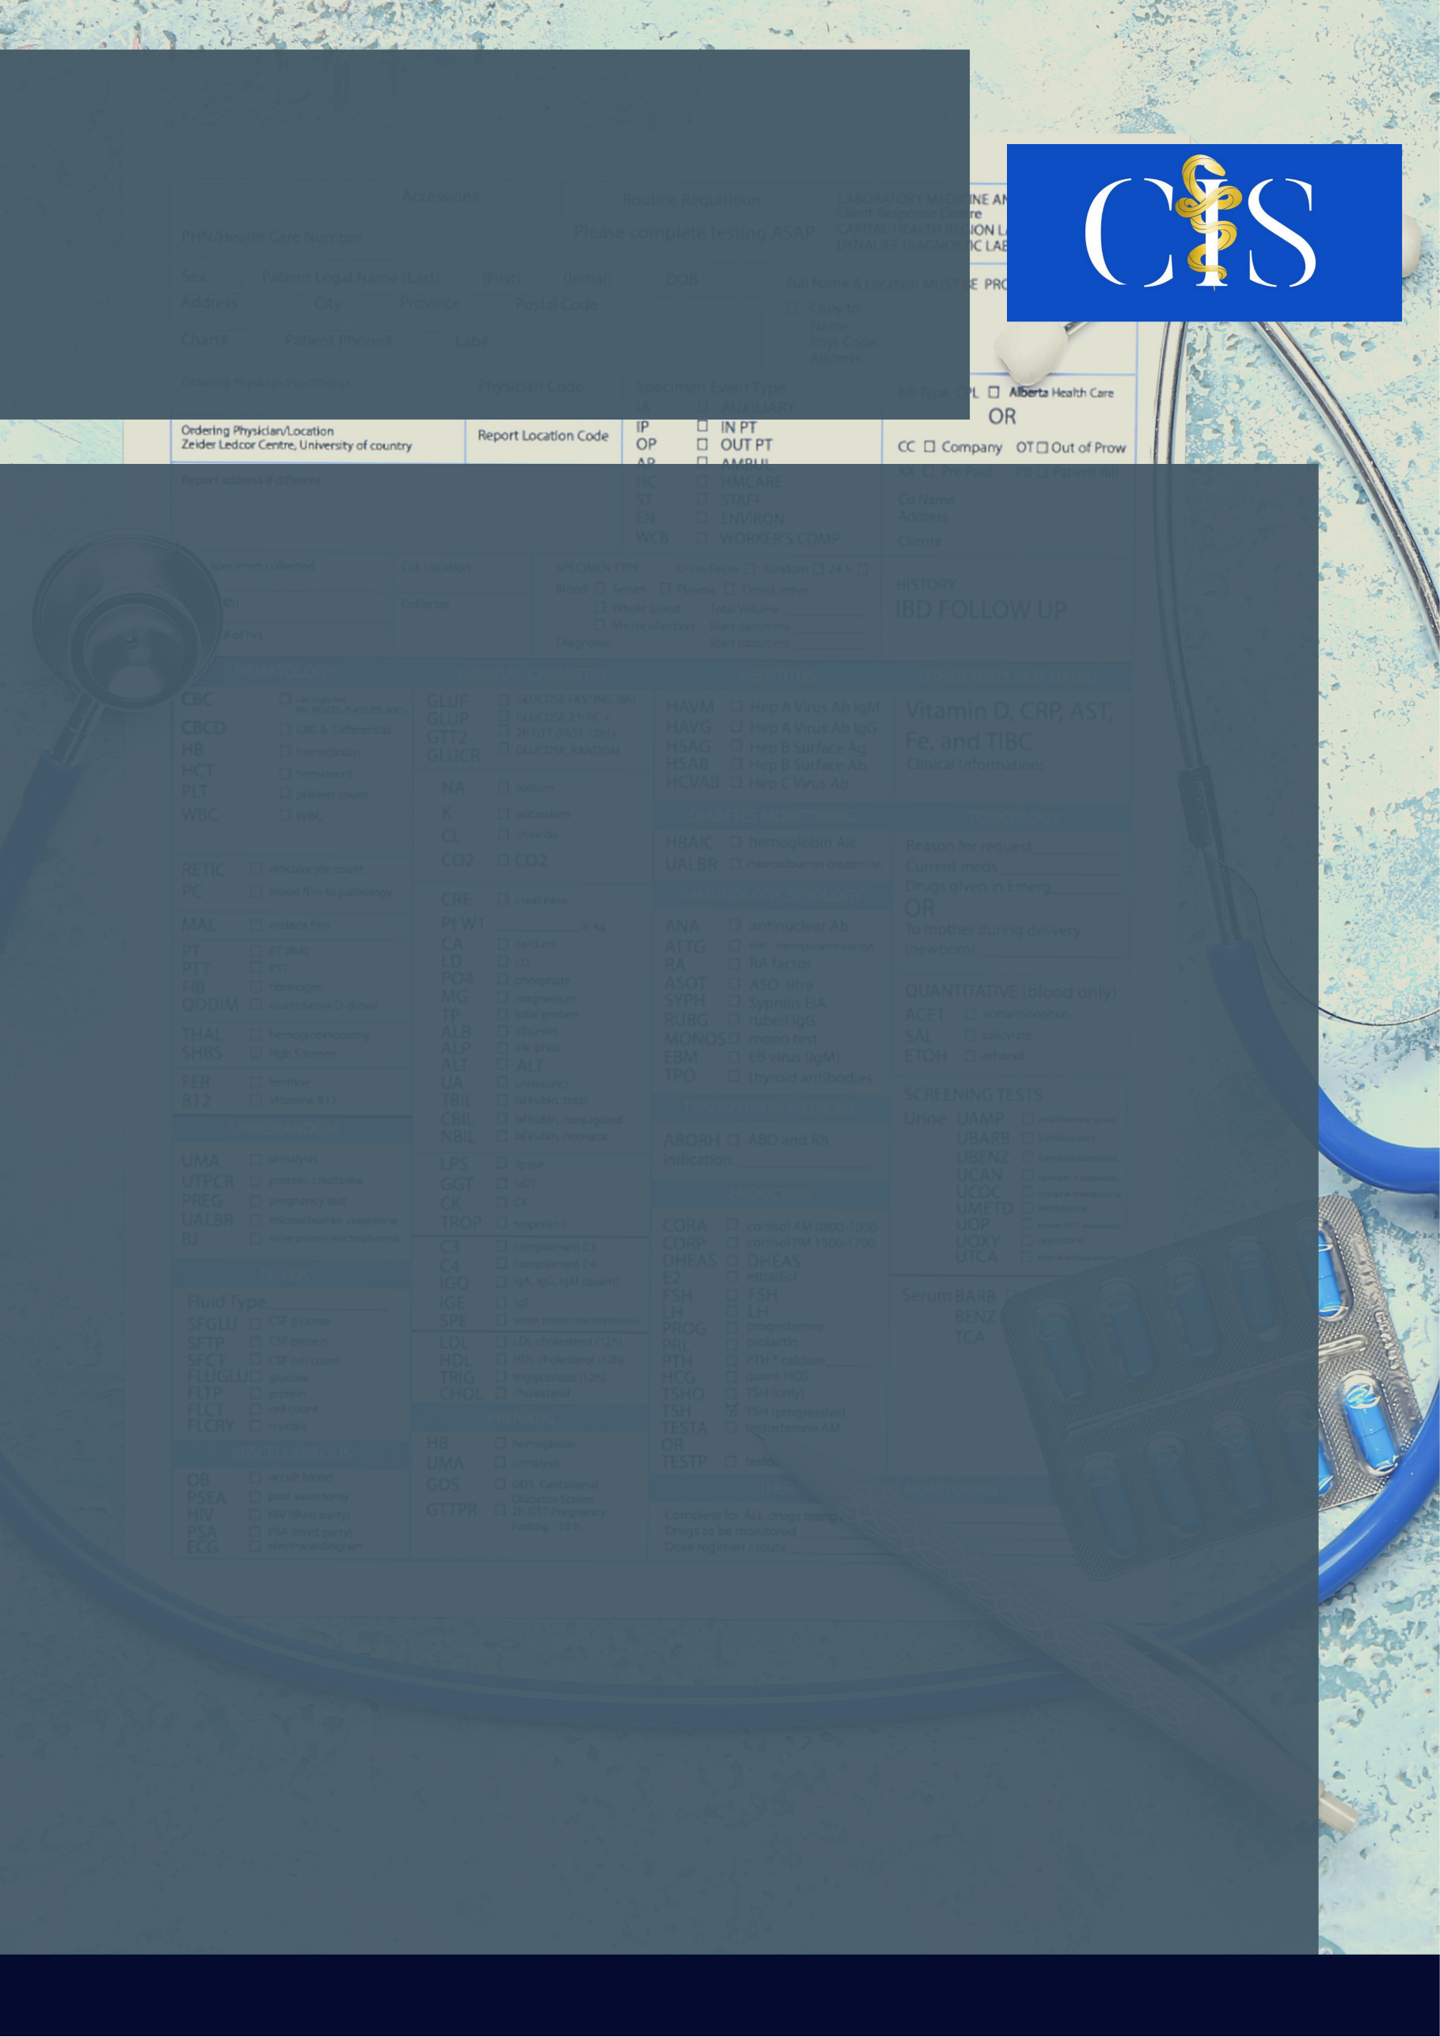

**Apoio:** [**www.editorapasteur.com.br**](http://www.editorapasteur.com.br) **- @editorapasteur**

**INTRODUÇÃO:**

A formação médica decorre da articulação entre ciência, habilidades e atitudes profissionais, assim as metodologias ativas de ensino estimularam a criação de um roteiro de semiotécnica cardiovascular baseado em evidência que sofreu os impactos da atual pandemia ensejando consequências educativas.

**OBJETIVO:**

Relatar a experiência de acadêmicas de medicina sobre o desenvolvimento e aplicação de roteiro de exame físico cardiovascular baseado em evidência científica em faculdade que adota metodologia ativa de ensino e o impacto que o presente cenário pandêmico exerce sobre a aprendizagem.

**MÉTODO:**

Estudo descritivo com abordagem qualitativa do tipo relato de experiência no desenvolvimento e aplicabilidade de roteiro de exame físico cardiovascular baseado em evidência durante o período de fevereiro de 2020 a maio de 2021. Cumpriram-se com as seguintes etapas: idealização do roteiro, reunindo informações e parâmetros importantes, bem como pesquisas aprofundadas nas literaturas de referência médica buscando embasamento para os exames físicos, achados semiológicos e patológicos; estruturação do roteiro no qual o conteúdo foi completamente desenvolvido pelas discentes, da escrita até a estruturação e finalização; implantação e aplicação na prática, em ambiente hospitalar e ambulatorial.

**RESULTADOS:**

Na tentativa de sistematização e completude do saber das médicas em formação, foi desenvolvido o roteiro de semiotécnica cardiovascular baseado em evidência durante o período pandêmico, momento em que houve alta mobilização das discentes no que tange às pesquisas, devido a disponibilidade de tempo com a ausência de aulas práticas. Entretanto, ao findar do momento epistemológico, era necessário aplicar o mesmo na prática hospitalar e ambulatorial para verificar sua utilidade e real finalidade. Porém, a crise educacional pandêmica oportunizou pouquíssimo tempo de atividades práticas e o conteúdo do roteiro foi infimamente utilizado, restringindo a maior verificação da técnica médica elencada, bem como a sedimentação do conteúdo.

**CONCLUSÃO:**

O ensino tornou-se rapidamente dissonante com a metodologia ativa de aprendizado cujas adaptações prejudicaram as atividades práticas. Assim, o desenvolvimento do roteiro foi benéfico teoricamente, na prática foi pouco aplicado devido a pandemia, obstaculizando a preparação médica atual.

Palavras-chave:

*Exame Físico. Ensino. Aprendizagem. Pandemia.*

Filiações:

1Discentes, Instituto Presidente Antônio Carlos, Palmas, TO

2Docente, Instituto Presidente Antônio Carlos, Palmas, TO

Autores: Carolinne Lisboa Silva, Iasmim Melo Lopes Rezende1, Yasmin Ferrari Tomasoni1, Marina dos Santos Menezes1, Lorma Strey Nogueira de Lima2.

Relato Sobre A Elaboração E Aplicação De Roteiro Prático De Exame Físico Baseado Em Evidência Durante A Pandemia